**Małe odkrycia**

20.04.2020 Poniedziałek

**Jesteśmy odkrywcami**

1. „Moje rączki – twoje rączki”– zabawa słuchowo-ruchowa w parach; wdrażanie do współpracy w parach

2. „Jestem odkrywcą” – zabawa badawcza doskonaląca zmysł dotyku; rozpoznawanie przedmiotów z zamkniętymi oczami ( można również wykonać z dzieckiem magiczne „pudełko sensoryczne” – wyciąć otwory na ręce oraz miejsce gdzie wkładamy różne przedmioty, które dziecko odgaduje np.: piłka, lalka, książka itp. Dodatkową zabawą dla dziecka będzie przyozdobienie pudełka według własnej inwencji twórczej ); rozmowa o tym, kim jest odkrywca i co można odkrywać.

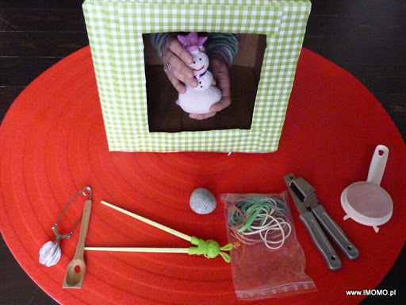

3. „Kolorowe paluszki” – zajęcia plastyczne, praca w małych grupach, malowanie konturów ulubionych zabawek na szarym papierze lub na kartkach paluszkami moczonymi w farbie – nawiązanie do skarbów odkrytych podczas poprzedniej zabawy.

4. „Nasze zabawki” – zabawa matematyczna; przeliczanie; współpraca w małych grupach

5. „Szybki jak burza”– zabawa ruchowa, rozwijająca szybką reakcję na polecenie rodzica

21.04.2020 Wtorek

**Badam, odkrywam, eksploruję!**

1. „Mam pięć paluszków” – nauka rymowanki z pokazywaniem

***Ten paluszek to jest dziadziuś,*** (kciuk)  
***a ten obok to babunia,*** (wskazujący)  
        ***Ten paluszek to jest tatuś,*** (środkowy)  
        ***a ten obok to mamunia.*** (serdeczny)  
        ***A ten to dziecinka mała ......***(tu pada imię dziecka - mały palec)  
***I jest rodzinka cała*** (zamykamy rączkę dziecka w piąstkę).

2. „Badam, odkrywam, eksploruję!” – zabawa badawcza, rozpoznawanie faktury przedmiotów za pomocą dotyku, poszerzanie słownika dzieci o określenia: „gładki”, „szorstki”, „śliski” (do zabawy tej można użyć pudełka sensorycznego z dnia poprzedniego)

3. „Piłeczka inna niż wszystkie” – zabawa plastyczna, smarowanie klejem konturów koła, posypywanie posmarowanych elementów ziarenkami ryżu lub innych ziaren (kasza, cukier, kawa itp.)

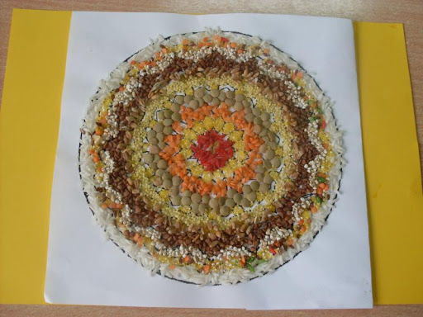

4. „Rysujemy pogodę” – zabawa słuchowo-ruchowa; dzieci rysują palcami po podłodze zgodnie z poleceniami rodzica: *rysujemy* *padający deszcz*, *rysujemy słońce*, *rysujemy tęcze*, *narysujmy wiatr*, *narysujmy kałuże*, *deszcz* itp.

5. „Szybki jak burza” – zabawa ruchowa, rozwijająca szybką reakcję na polecenie rodzica.

22.04.2020 Środa

**Dziś odkryję, ile waży miś, co jest lżejsze, a co cięższe**

1. „Czarodziejski balonik” – zabawa badawcza, podrzucanie balonika i obserwacja jak powoli opada.

2. „Lekki jak piórko, ciężki jak słoń” – zabawa ruchowa z elementami naśladownictwa; dziecko porusza się po pokoju zgodnie z poleceniem rodzica: lekko jak piórko – szybko na palcach, ciężko jak słoń – powoli, ciężko, głośno tupiąc

3. „Co jest cięższe? Lala czy miś?” – zabawa matematyczna. Dziecko stara się doświadczyć które zabawki są lżejsze a które cięższe.

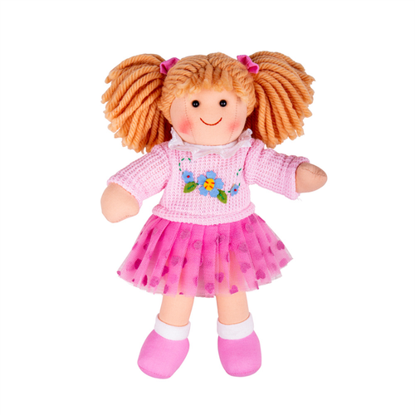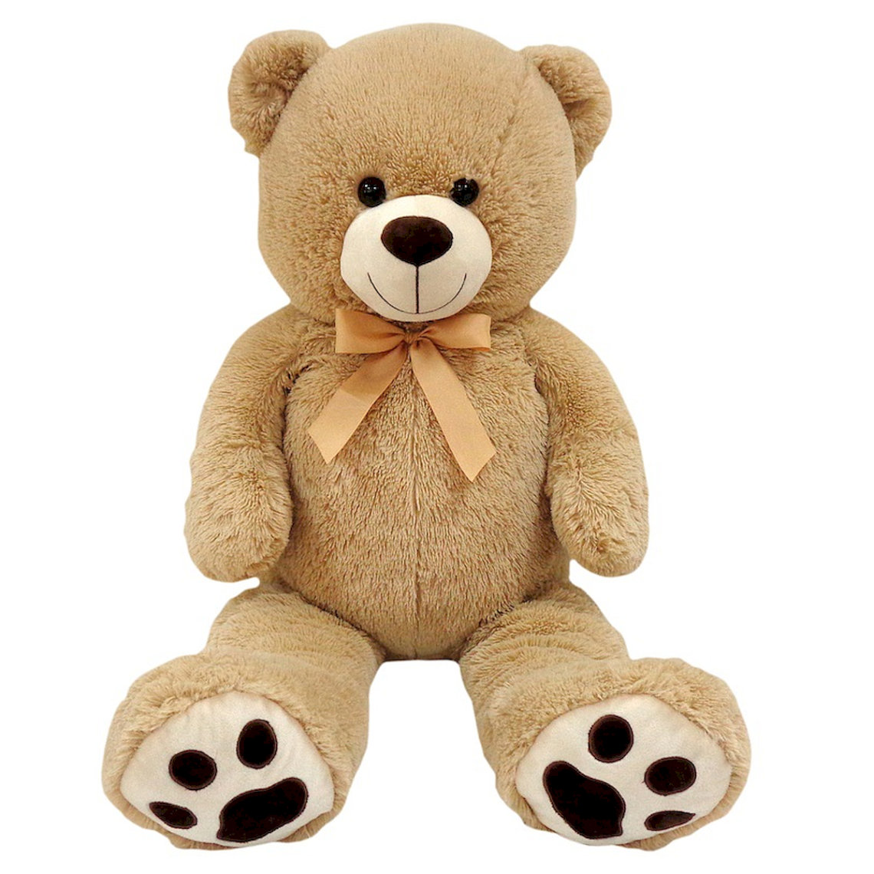

4. „Uciekające piórko” – ćwiczenia oddechowe, dmuchanie na piórka lub paski papieru raz mocno, raz delikatnie, przesuwanie piórek za pomocą wydechu lub przy użyciu słomki.

23.04.2020 Czwartek

**Gdy na spacer wyruszamy, to najwięcej odkrywamy**

1. „Kto potrafi tak jak ja” – zabawa naśladowcza

2. „Co to znaczy odkrywać?” – rozmowa kierowana, przeglądanie atlasów przyrodniczych, książek o drzewach, opisanie przeznaczenia lup, rozbudzenie zainteresowania odkrywaniem przyrody

3. „Wyruszamy na spacer” – spacer edukacyjny, odkrywanie przyrody różnymi zmysłami lub wyjście na podwórko przed domem w miarę możliwości.

4. „Kącik odkrywców” – zabawa edukacyjna; zgromadzenie w wybranym miejscu zebranych materiałów przyrodniczych, segregowanie według rodzaju (liście, szyszki, kamienie itp.) W przypadku braku możliwości wyjścia na powietrze i zebrania materiałów można je narysować z dzieckiem i pokolorować lub wydrukować.

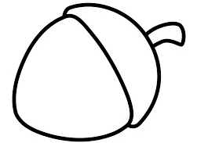 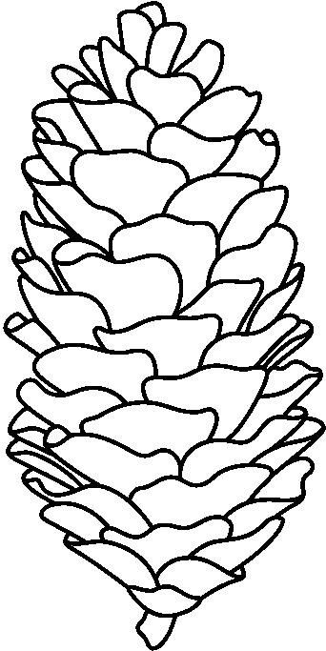 

5. „Dmucha wiatr, szumią drzewa” – zabawa słuchowo-ruchowa; naśladowanie dźwięków wiatru, szeleszczących liści z wykorzystaniem folii i gazet

Można przypomnieć dzieciom rymowankę „Pada deszcz”

*Pada deszcz, pada deszcz*

*Wieje, wieje wiatr*

*Błyskawica grzmot, błyskawica grzmot*

*A na niebie kolorowa tęcza.*

6. „Lekki wietrzyk – mocny wiatr” – ćwiczenia oddechowe, naśladowanie dźwięków delikatnego lub silnego wiatru.

24.04.2020 Piątek

**Budujemy ścieżkę sensoryczną**

1. „Ciepło – zimno” – zabawa badawcza; eksperyment z wykorzystaniem lodu i wody; badanie dotykiem temperatury wody, odczuwanie ciepłego i zimnego powietrza z suszarki.

2. „Budujemy ścieżkę sensoryczną” – zabawa badawcza, wspólne przygotowanie ścieżki z elementami, które można badać zmysłami. Wykorzystać można takie materiały jak: siano, ziemia, piasek, wata, ryż, patyki, szyszki, fasola, groch, materiał miękki itp.

Poniżej przykłady jakie ścieżki można wykonać w domu:

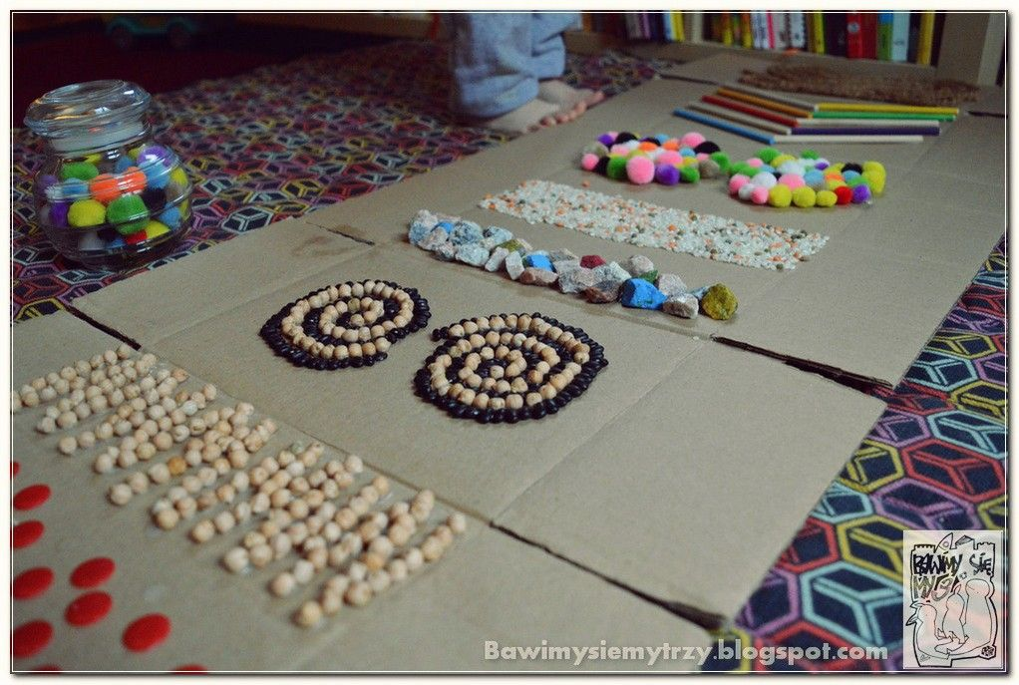

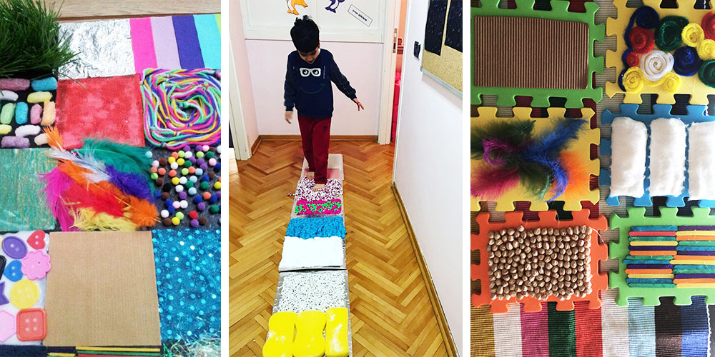

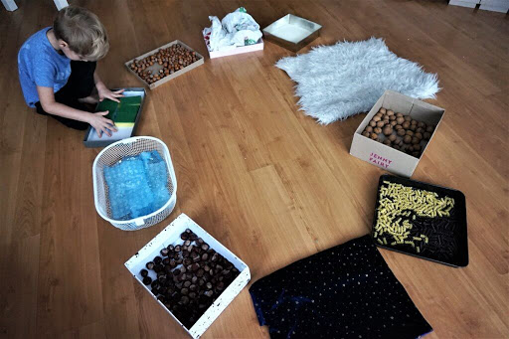

3. „Z balonikiem jest wesoło” – odbijanie balonika w rytm ulubionej muzyki dziecka.

4. „Wesoły pociąg” – zabawa ruchowa, poruszanie się jedno za drugim, reagowanie na sygnał

5. Zabawy matematyczne – przeliczanie, selekcjonowanie oraz układanie w zbiory rzeczy wykorzystanych w ścieżce sensorycznej.

Zabawy dodatkowe w wolnym czasie:

zabawy tradycyjne ze śpiewem –

„Jawor, jawor”,

„Ojciec Wirgiliusz”,

„Stary niedźwiedź mocno śpi”